ASPECTS ENTOMOLOGIQUES du contrôle des insectes piqueurs

Été 2015.

Présenté par l’entreprise :
Conseillers Forestiers Roy (CFR)

Étude et écriture :
Julien BAYLET, Taxonomiste en Enthomologie

Résumé :
Ce document fait le tour de quelques aspects entomologiques à prendre en compte lors de l’identification des moustiques et du traitement aux larvicides qui suivront. Une explication sera également fournie quant au stade de développement qui retient l’attention de Conseillers Forestiers Roy.

Comment fonctionnent les moustiques ?
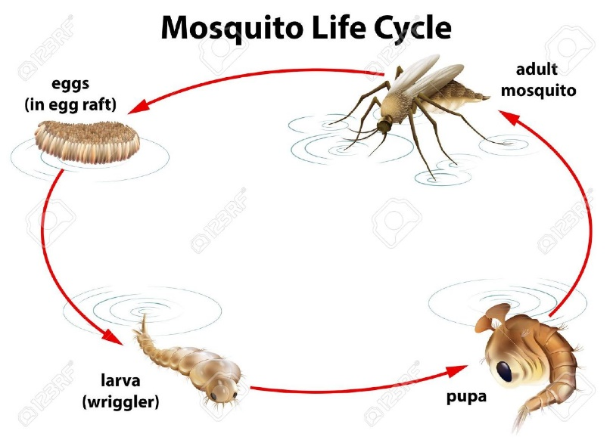
Les moustiques sont des insectes qui effectuent une métamorphose complète lors de leur développement, c’est à dire qu’ils passent par les stades œuf, larve (en 4 stades), nymphe et adulte. Chaque espèce va avoir ses propres capacités à exploiter un habitat précis pendant des périodes précises. De plus, ils sont influencés par la température comme tous les insectes (ce qui leur vaut le terme d’animaux « poïkilothermes ») et leurs capacités doivent donc également convenir au milieu pour que le développement s’effectue normalement.
Figure 1 - Cycle de développement d'un moustique.
À l’état d’œuf, le moustique est soit en diapause soit en développement selon la température et la photopériode quotidienne.
Une fois larve, le moustique va passer son temps à se nourrir. Certaines espèces sont herbivores tandis que d’autres sont grosses et carnivores. Leur exosquelette étant non extensible toutes les espèces muent et laissent derrière eux une exuvie permettant souvent leur identification car conserve certaines soies et proportions du corps.
La nymphe (et non la pupe) et la période où la larve se transforme profondément jusqu’au moment où un adulte pourra en sortir. Durant cette transformation, la nymphe ne peut pas rester toujours à la surface et être à la merci du premier prédateur venu.
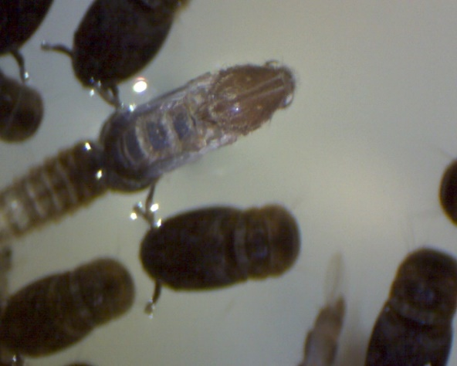
Saviez-vous d’ailleurs qu’il y a une différence entre une pupe et une nymphe ? Les anglophones utilisent souvent le même terme de pupa pour désigner une pupe et une nymphe mais ces deux termes existent également en anglais car ils révèlent des capacités différentes dont celle de se déplacer. En effet, la pupe est l’exosquelette de la larve sui va se souder pour renfermer la larve à l’intérieur et lancer le processus de métamorphose. Dans le cas d’une nymphe, la larve a mué pour se transformer en nymphe. De ce fait, elle se sépare de son exosquelette en en créant un nouveau uniquement destiné à la métamorphose. Cette stratégie lui permet donc de se déplacer par à-coups et très rapidement dans l’eau, preuve en est de la présence d’une nageoire caudale très efficace.
Figure 2 - Vue aérienne d'une nymphe de moustique.

Le traitement des moustiques
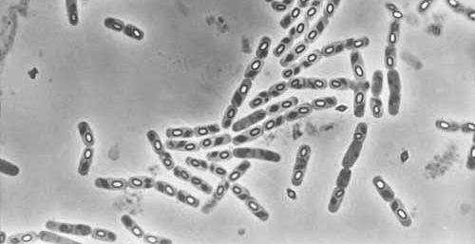
La plupart des moustiques seront régulés par l’utilisation du Bacillus thuringiensis (variété israelensis), des bactéries composant un larvicide biologique revendu sous de nombreuses marques chez les détaillants en produits de jardins. L’utilisation de ce larvicide, débutée à la fin du XXème siècle, subit de nombreux contrôles chaque année par le Ministère du Développement Durable et de la Lutte contre les Changements Climatiques (MDDELCC). Ces contrôles servent à suivre l’accumulation éventuelle de bactérie mais aussi celle des adjuvants composants le produit et qui diffèrent selon les marques. L’aspect important de l’utilisation du Bti est de vérifier son impact sur les autres populations. Aujourd’hui, les études confirment le bien-fondé de cette technique car même si elle a un impact sur certaines espèces de microorganismes son utilisation est beaucoup plus avantageuse que les produits chimiques qui sont toxiques pour beaucoup d’animaux et causent parfois de gros problèmes environnementaux sur le long terme. En effet, les larvicides chimiques ne sont pas vivants. Ils stagnent alors dans le milieu pendant des décennies voire des siècles et se bio-accumulent pour causer des problèmes de santé à l’Environnement et à l’Homme.
Figure 3 - Bactérie Bacillus thuringiensis var. israelensis.

Conseillers Forestiers Roy
Conseillers Forestiers Roy (CFR), entreprise fondée en 1999 dans la ville de Saguenay, opère dans de multiples secteurs forestiers et agro-forestiers comme le déboisement et le reboisement dans les chantiers de constructions (La Romaine), la stabilisation des berges ainsi que le traitement des mouches noires et des moustiques.
Toujours privilégier les produits biologiques est un choix logique pour CFR qui cherche autant à satisfaire le client qu’à sauvegarder l’intégrité de l’Environnement. CFR a alors décidé d’opter pour des produits biologiques qu’elle met à l’épreuve chaque année via le suivi de mortalités des insectes piqueurs au contrat.
C’est en pérennisant l’Environnement qu’on peut espérer en profiter de façon durable d’où la volonté de travailler davantage sur les larves de moustiques et de mouches noires qui ne nécessitent pas de produits chimiques et l’épandage ne se fait que dans les zones humides où la présence de larve ciblées au contrat est avérée après son identification en laboratoire. La fumigation des adultes se fait sur de grandes surfaces et se répand facilement chez les particuliers qui peuvent alors contracter des réactions violentes et/ou chroniques.

